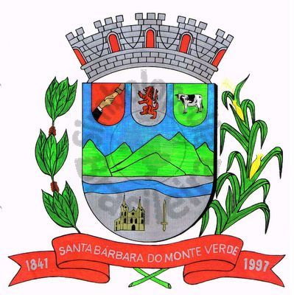 |  | Câmara Municipal
 |  | de Santa Bárbara do Monte Verde
 |  | ESTADO DE MINAS GERAIS

Indicação de nº 032/2019, 25 de junho de 2019.

À Câmara Municipal de Santa Bárbara do Monte Verde

Exmº. Sr. José Carlos de Almeida Lima
DD. Presidente da câmara Municipal

Senhor Presidente:

O Vereador Maxuel de Oliveira que esta subscreve, vem solicitar melhorias no Cemitério da Comunidade de Conceição do Monte Alegre, como a pintura dos muros, tapar os buracos e colocar iluminação na entrada.
Justificativa: Tendo em vista que o mesmo necessita de melhorias.

Sala das sessões, 25 de junho de 2019.

Maxuel de Oliveira
Vereador

Rua José Antônio de Almeida, 169 - Centro - CEP 36132-000 - Santa Bárbara do Monte Verde| MG
CNPJ: 01.633.260/0001-67 – Tel. (32)3283-8113 – e-mail: camara.sbmv@yahoo.com.br

